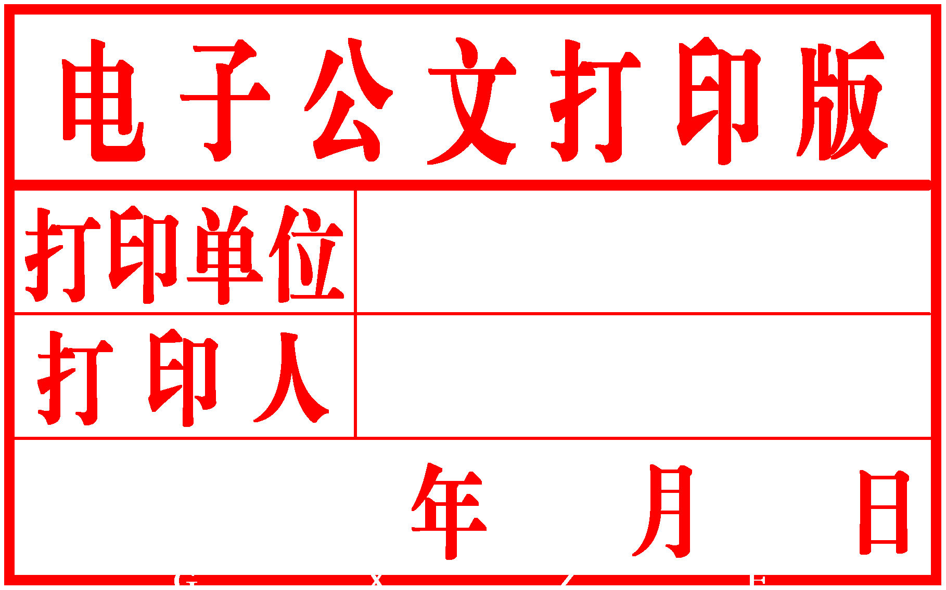
柳 州 市

人民政府文件

柳政规〔2022〕4号

柳州市人民政府关于印发《柳州市国家
公务员医疗补助暂行办法（2022年修订）》的通知

各县、区人民政府，市直机关各有关委、办、局，柳东新区、阳和工业新区（北部生态新区）管委会，各有关单位：
现将《柳州市国家公务员医疗补助暂行办法（2022年修订）》印发给你们，请认真贯彻执行。

柳州市人民政府
2022年1月20日
柳州市国家公务员医疗补助暂行办法
（2022年修订）

第一条 根据《国务院关于建立城镇职工基本医疗保险制度的决定》（国发〔1998〕44号）及《国务院办公厅转发劳动和社会保障部、财政部关于实行国家公务员医疗补助意见的通知》（国办发〔2000〕37号），制定本办法。
第二条 市医疗保障行政部门对柳州市国家公务员医疗补助实施行政管理；市、县区（新区）税务部门负责公务员医疗补助经费的征收；市、县医疗保障经办机构具体负责补助经费的管理和支付。
第三条 公务员医疗补助对象。市本级及所辖县区（新区）依照《国家公务员法》管理的国家行政机关工作人员和退休人员；市本级及所辖县区（新区）参照《国家公务员法》管理的事业单位的工作人员和退休人员。
第四条 医疗补助经费按年缴纳，公务员单位及参照公务员管理单位的医疗补助经费由市、县区（新区）财政列入当年财政预算，专款专用，单独建账，单独管理，与城镇职工基本医疗保险基金分开核算。市、县区（新区）财政将医疗补助经费划拨到各单位，各单位每年按规定缴纳。医疗补助经费筹集、管理、支付情况接受同级财政、审计部门的监督。
在职公务员及参照公务员管理人员的医疗补助缴费基数为本人当年城镇职工基本医疗保险缴费基数。
公务员及参照公务员管理人员经行政主管部门批准退休后，按退休后基本医疗保险划入个人账户的基数作为医疗补助缴费基数，根据公务员年龄和政治级别确定不同的缴费比例，具体如下：
（一）在职人员：
1.45周岁以下人员：科级以下（含科级）为5%，正副处级为6%，正副厅级以上为7%。
2. 45周岁以上（含45周岁）人员：科级以下（含科级）为6%，正副处级为7%，正副厅级以上为8%。
（二）退休人员：科级以下（含科级）为7%，正副处级为8%，正副厅级以上为9%。
第五条 医疗补助经费的使用
（一）缴纳城镇职工大额医疗保险费。
（二）建立公务员医疗互助金。提取补助经费的15%，建立公务员医疗互助金，用于当年个人负担医疗费过高人员的医疗费用补助。当年结余资金转次年使用。
（三）设立公务员个人储蓄账户。补助经费在提取城镇职工大额医疗保险费和公务员医疗互助金后，剩余部分转入个人储蓄账户，可用于支付个人需现金支付的费用（含个人支付比例、个人先支付、个人自付、起付标准和自费费用）。个人储蓄账户余额按城镇职工基本医疗保险个人账户余额的相关规定结转、结算或继承。
第六条 公务员医疗互助每年进行一次，于每年的第一季度进行上年度的互助补助发放。
（一）以医保收费系统中记录的当年度个人承担的医疗费用（不包括非疾病治疗项目、国家规定医保范围外的器官移植项目、康复性器具、特需服务以及工伤、生育等费用），减去同期全市公务员人均医疗费用的50%，有余额者即为获得互助补助的对象，余额作为待补助的基数。
（二）根据医疗互助金总额和待补助基数总额确定补助比例。
（三）个人的待补助金额乘以补助比例，得到当年度补助金额。
（四）补助对象名单和补助金额确定后，由市医疗保障经办机构以医保系统记录的数据为依据发放补助款。
第七条 补助款发放当年12月31日前不办理的，补助款归入互助基金。
第八条 用人单位欠缴公务员医疗补助费，该单位参保人员不得享受当次公务员医疗互助。
第九条 不再续缴公务员医疗补助的单位职工，用人单位在当月变动申报期内办理停止缴费手续，停止缴费后不再享受相关待遇。
第十条 已按规定缴纳的公务员医疗补助经费不予退还。
第十一条 医疗管理、医疗监督与处罚，按照柳州市城镇职工基本医疗保险有关规定执行。
第十二条 不属本办法第三条规定的其他用人单位，在参加本市城镇职工基本医疗保险的基础上，可整体参照本办法办理单位职工医疗补助，费用由各单位自筹并按规定缴纳。
第十三条 本办法自2022年1月1日起施行。2015年4月23日印发的《柳州市公务员医疗补助暂行办法（2015）》（柳政发〔2015〕16号）同时废止。

公开方式：主动公开

抄送：市委办、市人大办、市政协办。发
柳州市人民政府办公室 . 2022年1月21日印发发

